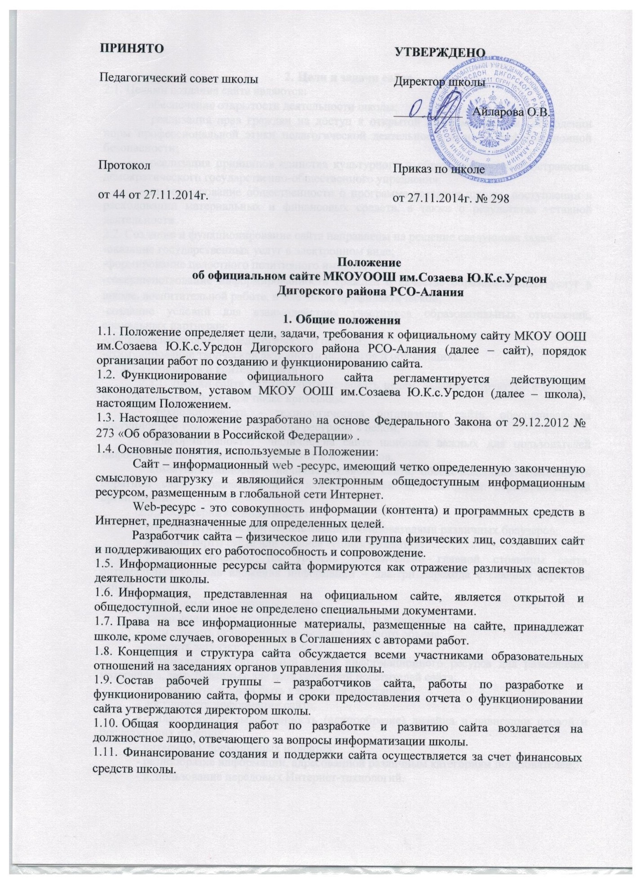
    - Цели и задачи сайта
- Целями создания сайта являются:
  - обеспечение открытости деятельности школы;
  - реализация прав граждан на доступ к открытой информации при соблюдении норм профессиональной этики педагогической деятельности и норм информационной безопасности;

  - реализация принципов единства культурного и образовательного пространства, демократического государственно-общественного управления;
  - информирование общественности о программе развития школы, поступлении и расходовании материальных и финансовых средств, а также о результатах уставной деятельности.

- Создание и функционирование сайта направлены на решение следующих задач:

-оказание государственных услуг в электронном виде;
-формирование целостного позитивного имиджа;
-совершенствование информированности граждан о качестве образовательных услуг в школе, воспитательной работе, в том числе профилактической;
-создание условий для взаимодействия участников образовательных отношений, социальных партнеров;
-осуществление обмена педагогическим опытом;
-стимулирование творческой активности педагогов и обучающихся.
2.3.Требования и критерии сайта
- Дизайн сайта должен соответствовать целям, задачам, структуре и содержа-нию официального сайта, а также критериям:
- технологичности - технологическая организация сайта, обеспечивающая доступность и удобство пользования ресурсом в целом,
- информативности - наличие на сайте наиболее важных для пользователей информационных разделов, документов и материалов,
- коммуникативности - наличие сервисов сайта, обеспечивающих возможность обратной связи пользователей с администрацией и педагогами образорвательной организации,
- Критерии технологичности:

  - доступность сайта при использовании пользователями различных браузеров;

  - наличие карты сайта или сервиса «Поиск по сайту»;
  - глубина страницы (её уровень относительно главной страницы сайта, оптимальный уровень вложения информации – два-три перехода с главной страницы сайта);

  - обновляемость материалов сайта;
  - датирование всех размещенных документов и материалов;
  - возможность скачивания документов большого объема;
  - скорость загрузки страниц сайта;
  - оптимальный необходимый объем информационного ресурса для размещения материалов, затребованных для всех категорий посетителей сайта;

  - дизайн сайта должен быть удобен для навигации;
  - доступность информации сайта;
  - стилистическая выдержанность (единообразие) дизайна и навигации первой и последующих страниц;

  - читаемость примененных шрифтов;
  - разнообразие информации, адресованной различным категориям пользователей;
  - использование передовых Интернет-технологий.

    - Структура сайта
- На сайте в обязательном порядке размещается следующая информация:
3.1.1. Общие сведения:
  - полное наименование школы в соответствии с Уставом, ее реквизиты;
  - об учредителе (учредителях) школы;
  - о месте нахождения школы;
  - о режиме, графике работы;
  - контактная информация (телефоны, факс, адрес электронной почты, адрес сайта);

  - о структуре и об органах управления;
  - об истории (в т.ч. о дате создания образовательной организации, дате государственной регистрации образовательной организации), традициях, достижениях;
  - о языках образования;
  - о руководителе, его заместителях, в т.ч. об их контактных данных;
  - о персональном составе педагогических работников с указанием занимаемой должности, уровня образования, квалификации, наличия ученой степени, ученого звания
- опыта работы;
  - о материально-техническом обеспечении образовательной деятельности (в том числе о наличии оборудованных учебных кабинетов, объектов для проведения практических занятий, библиотек, объектов спорта, средств обучения и воспитания, об условиях питания и охраны здоровья обучающихся, о доступе к информационным системам и информационно-телекоммуникационным сетям, об электронных образовательных ресурсах,

- которым обеспечивается доступ обучающихся);
  - годовой план работы;
  - о направлениях и результатах научной (научно-исследовательской) деятельности и научно-исследовательской базе для ее осуществления (для организаций дополнительного профессионального образования);

  - иные сведения, размещаемые (публикуемые) по решению школы и (или) размещение (опубликование) которых является обязательным в соответствии с федеральными законами, нормативными правовыми актами Правительства Российской Федерации.

3.1.2. Документы (копии, фотокопии):
  - устав школы;
  - лицензия на осуществление образовательной деятельности (с приложениями);

  - свидетельство о государственной аккредитации (с приложениями);
  - утвержденный в установленном порядке план финансово-хозяйственной деятельности или бюджетная смета;

  - программа развития школы;
  - локальные нормативные акты:
а) правила приема обучающихся (воспитанников);
б) режим занятий обучающихся;

в) формы, периодичность и порядок текущего контроля успеваемости и промежуточной аттестации обучающихся;
г) порядок и основания перевода, отчисления и восстановления обучающихся;
д) порядок оформления возникновения, приостановления и прекращения отношений между образовательной организацией и обучающимися и (или) родителями (законными представителями) несовершеннолетних обучающихся;

е) положение об органах управления;
ж) порядок оказания платных образовательных услуг, включая образец договора об оказании платных образовательных услуг;

з) об утверждении стоимости обучения по каждой образовательной программе;
и) правила внутреннего распорядка обучающихся;
й) правила внутреннего трудового распорядка;
к) коллективный договор.
3.1.3. Образовательная деятельность:
- федеральные государственные образовательные стандарты, образовательные стандарты (при их наличии);

- реализуемые образовательные программы с указанием учебных предметов, курсов, дисциплин (модулей), практики, предусмотренных соответствующей образовательной программой;

- численность обучающихся по реализуемым образовательным программам за счет бюджетных ассигнований федерального бюджета, областного, муниципального и по договорам об образовании за счет средств физических и (или) юридических лиц;
- объем образовательной деятельности, финансовое обеспечение которой осуществляется за счет бюджетных ассигнований областного (муниципального) бюджетов, по договорам об образовании за счет средств физических и (или) юридических лиц;

- учебный план;
-план воспитательной работы;
- содержание реализуемых основных и дополнительных образовательных программ;
- перечень и содержание рабочих программ учебных курсов, предметов, дисциплин (модулей);

- годовые календарные учебные графики;
- расписание занятий на учебный год;
- информация о государственной (итоговой) аттестации.
3.1.4. Отчетность:
- поступление и расходование финансовых и материальных средств по итогам финансового года (с размещением отчета о финансово-хозяйственной деятельности образовательного учреждения);

- отчет о результатах самообследования;
- о трудоустройстве выпускников;
- предписания органов, осуществляющих государственный контроль (надзор) в сфере образования, отчеты об исполнении таких предписаний;

- отчет о деятельности образовательного учреждения за год, включающий в себя сведения об основных результатах деятельности образовательного учреждения;

- отчет о деятельности образовательного учреждения в объеме сведений, представляемых в уполномоченный орган или его территориальный орган в соответствии с приказом Министерства финансов Российской Федерации от 21.07.2011 №86н «Об утверждении порядка предоставления информации государственным (муниципальным) учреждением, ее размещения на официальном сайте в сети Интернет и ведения указанного сайта» (ссылка на страницу образовательной организации на сайте www.bus.gov.ru).

3.1.5. Информация для поступающих в образовательную организацию:
- правила приема в образовательное учреждение;
- список необходимых для зачисления документов;
- подготовительные курсы, дни открытых дверей;
- обучающие материалы для поступающих в образовательное учреждение;
- перечень вступительных испытаний по общеобразовательным предметам;
- перечень и формы проведения дополнительных вступительных испытаний творческой и (или) профессиональной направленности, требующим наличия у поступающих лиц определенных творческих способностей, физических и (или) психологических качеств, их программы, правила их проведения (в случае их наличия);

- перечень и формы проведения дополнительных вступительных испытаний профильной направленности, их программы, правила их проведения (в случае наличия права на проведение дополнительного вступительного испытания профильной направленности на соответствующее направление подготовки (специальность);

- перечень и формы проведения вступительных испытаний для различных категорий поступающих;

- количество вакантных мест для приема (перевода) по каждой образовательной программе, по профессии, специальности, направлению подготовки (на места, финансируемые за счет бюджетных ассигнований областного (муниципального) бюджетов, по договорам об образовании за счет средств физических и (или) юридических лиц);
- наличие и условия предоставления обучающимся стипендий, мер социальной поддержки;

- наличие общежития, интерната, количество жилых помещений в общежитии, интернате для иногородних обучающихся, формировании платы за проживание в общежитии;

- результаты приема по каждой профессии, специальности среднего профессионального образования (при наличии вступительных испытаний) на места, финансируемые за счет бюджетных ассигнований областного (местного) бюджетов, по договорам об образовании за счет средств физических и (или) юридических лиц с указанием средней суммы
набранных баллов по всем вступительным испытаниям, а также о результатах перевода, восстановления и отчисления;
  - информация о зачислении в образовательное учреждение.
- В качестве рекомендуемой на сайте образовательной организации может быть размещена информация:
3.2.1. Новости, объявления
3.2.2. Внеурочная и досуговая деятельность:
  - участие образовательной организации в проектах;
  - дополнительные занятия, кружки, секции;
  - музей образовательной организации;
  - мероприятия;
3.2.3. Педагогическая мастерская:
- методические разработки педагогов;
- учебные материалы;
- тематические обзоры образовательных ресурсов;
- 3.2.4. Инновации, проекты
- 3.2.5. Творчество обучающихся:

- научно-исследовательские и реферативные работы;
-творческие работы.
- Фотоальбом.

- Школьная газета.

- Информация о выпускниках.

- Гостевая книга.

- Форум.

- Другая информация об уставной деятельности образовательной организации.

  - Организация разработки и функционирования сайта
- Для обеспечения разработки и функционирования сайта создается рабочая группа разработчиков сайта.
- В состав рабочей группы разработчиков сайта могут включаться:
  - заместитель руководителя, курирующий вопросы информатизации образования;

  - специалисты по информатике и информационно-коммуникационным технологиям (учитель (преподаватель) информатики, программист, инженер);

  - инициативные педагоги, родители и обучающиеся.
- Из числа членов рабочей группы разработчиков сайта назначаются:
4.3.1. Администратор сайта:
- координирует деятельность рабочей группы;
- контролирует и корректирует работу редактора сайта и Web-мастера, Web- администратора;
- обладает правом «вето» на публикацию любой информации на сайте.
4.3.2. Редактор:
- редактирует информационные материалы;
- санкционирует размещение информационных материалов на сайте;
- создает сеть корреспондентов;
- оформляет ответы на сообщения в гостевой книге.
4.3.3. Корреспондент сайта:
- собирает информацию для размещения на сайте;
- оформляет статьи и другие информационные материалы для сайта.
4.3.4. Web-мастер:
- осуществляет разработку дизайна сайта;
- осуществляет создание Web-страниц;
  - своевременно размещает информацию на сайте. 4.3.5. Web-администратор:
  - выполняет программно-технические мероприятия по обеспечению целостности и доступности информационных ресурсов, предотвращению несанкционированного доступа к сайту.
- Разработчики сайта обеспечивают качественное выполнение всех видов работ, непосредственно связанных с разработкой и функционированием сайта: разработку и изменение дизайна и структуры, размещение новой, архивирование и удаление устаревшей информации, публикацию информации, разработку новых веб-страниц, программно-техническую поддержку, реализацию политики разграничения доступа и обеспечение безопасности информационных ресурсов.

- Разработчики сайта осуществляют консультирование сотрудников образовательной организации, заинтересованных в размещении информации на сайте, по реализации технических решений и текущим проблемам, связанным с информационным наполнением соответствующего раздела (подраздела).
- Информация, предназначенная для размещения на сайте, предоставляется Администратору.
- Текущие изменения структуры сайта осуществляет Администратор.

5. Порядок размещения и обновления информации на официальном сайте образова-тельной организации

- Школа обеспечивает координацию работ по информационному наполнению и обновлению официального сайта.

- Школа самостоятельно или по договору с третьей стороной обеспечивает:
  - постоянную поддержку официального сайта в работоспособном состоянии;

  - взаимодействие с внешними информационно-телекоммуникационными сетями, сетью Интернет;
  - проведение организационно-технических мероприятий по защите информации на официальном сайте от несанкционированного доступа;

  - инсталляцию программного обеспечения, необходимого для функционирования официального сайта образовательной организации в случае аварийной ситуации;

  - ведение архива программного обеспечения, необходимого для восстановления и инсталляции официального сайта;
  - резервное копирование данных и настроек официального сайта;

  - проведение регламентных работ на сервере;

  - разграничение доступа персонала и пользователей к ресурсам официального сайта и правам на изменение информации;
  - размещение материалов на официальном сайте;

  - соблюдение авторских прав при использовании программного обеспечения, применяемого при создании и функционировании официального сайта.

- Размещение и обновление информации на официальном сайте осуществляется в соответствии с порядком размещения на официальном сайте образовательной организации в сети Интернет и обновления информации, в том числе ее содержание и форма ее предоставления, установленным Правительством Российской Федерации.
- Информация, размещается на официальном сайте в текстовой и (или) табличной формах, а также в форме копий документов в соответствии с требованиями к структуре официального сайта и формату представления информации, установленными Федеральной службой по надзору в сфере образования и науки.

- Содержание официального сайта формируется на основе информации, предоставляемой участниками образовательных отношений школы.
- Обновление новостной информации на официальном сайте осуществляется не реже 1 раза в неделю.
- Информация, указанная в пункте 3.1 настоящего Положения, подлежит размещению образовательной организацией на своем официальном сайте в сети Интернет и обновлению в течение десяти дней со дня их создания, получения или внесения в них соответствующих изменений.
- При размещении информации на официальном сайте и ее обновлении обеспечивается соблюдение требований законодательства Российской Федерации о персональных данных.
- Технологические и программные средства, которые используются для функционирования официальных сайтов в сети Интернет, должны обеспечивать:

  - доступ пользователей для ознакомления с размещенной на нем информацией на основе свободного и общедоступного программного обеспечения;

  - защиту информации от уничтожения, модификации и блокирования доступа к ней, а также от иных неправомерных действий в отношении такой информации;

  - возможность копирования информации на резервный носитель, обеспечивающего возможность ее восстановления.

- Информация на официальном сайте размещается на русском языке, а также может быть размещена на иностранных языках.

- Пользователю официального сайта предоставляется наглядная информация о структуре официального сайта, включающая в себя ссылку на официальные сайты Министерства образования и науки Российской Федерации (http://www.mon.gov.ru), Министерства образования и науки РСО-Алания (http:// edu15.ru/), федерального портала «Российское образование» (http://www.edu.ru), информационной системы «Единое окно доступа к образовательным ресурсам» (http://window.edu.ru), единой коллекция цифровых образовательных ресурсов (http://school-collection.edu.ru), федерального центра информационно-образовательных ресурсов (http://fcior.edu.ru).

- К размещению на официальном сайте запрещены:
  - информационные материалы, которые содержат призывы к насилию и насильственному изменению основ конституционного строя, разжигающие социальную, расовую, межнациональную и религиозную рознь;

  - информационные материалы, задевающие честь, достоинство или деловую репутацию граждан, организаций, учреждений;

  - информационные материалы, содержащие пропаганду насилия, секса, наркомании, экстремистских религиозных и политических идей;

  - любые виды рекламы, целью которой является получение прибыли другими организациями и учреждениями;

  - иные информационные материалы, запрещенные к опубликованию законодательством Российской Федерации.

6. Права и обязанности
6.1. Разработчики сайта имеют право:
  - вносить предложения администрации по развитию структуры, функциональности

- информационного наполнения сайта по соответствующим разделам (подразделам);

  - запрашивать информацию, необходимую для размещения на сайте, у администрации.
6.2. Разработчики сайта обязаны:
  - выполнять свои функциональные обязанности в соответствии с планом работы по созданию и поддержке сайта;

  - представлять отчет о проделанной работе.

7. Ответственность
7.1. Ответственность за содержание информации, представленной на сайте, несет руководитель.

